2025年福建高考真题化学试题
学校:___________姓名：___________班级：___________考号：___________

一、单选题
1．福建科研团队用${\text{C}}_{\text{60}}$掺杂非铁催化剂实现温和条件下热催化合成氨。下列说法错误的是
A．${\text{C}}_{\text{60}}$含有共价键 B．Fe在元素周期表p区
C．氨的工业合成是人工固氮 D．氨是制备多种含氮化合物的基础原料
2．头孢菌素抑制转肽酶的机制如图。下列说法错误的是
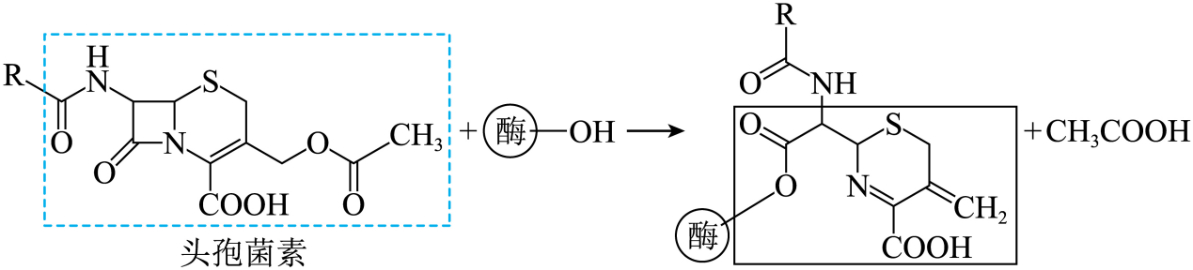
A．头孢菌素能发生酯化反应 B．头孢菌素虚框内有5个${\text{sp}}^{\text{2}}$杂化碳原子
C．产物实框内有2个手性碳原子 D．${\text{CH}}_{\text{3}}\text{COOH}$中最多有6个原子共平面
3．某电解质阴离子的结构如图。X、Y、Z、Q、R为原子序数依次增大短周期元素，下列说法错误的是
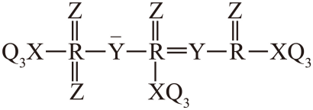
A．键角：${\text{XZ}}_{\text{2}}{\text{<RZ}}_{\text{2}}$ B．电负性：$\text{Q}>\text{Z}>\text{Y}$
C．最简单氢化物沸点：$Z>Y>X$ D．X、Y、R均可与Z组成标况下为气态的化合物
4．以磷化工品的副产物石灰渣(主要含亚磷酸钙和少量氢氧化钙)为原料，制备阻燃剂亚磷酸铝$\left[{\text{Al}}_{\text{2}}{\left({\text{HPO}}_{\text{3}}\right)}_{\text{3}}\right]$的工艺流程如图。下列说法错误的是
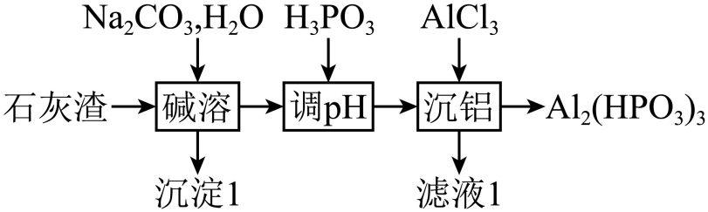
A．“沉淀1”可用于实验室制备${\text{CO}}_{\text{2}}$
B．“调pH”时应将溶液调至酸性
C．“沉铝”时存在反应：${\text{2AlCl}}_{\text{3}}{\text{+3Na}}_{\text{2}}{\text{HPO}}_{\text{3}}{\text{=Al}}_{\text{2}}{\left({\text{HPO}}_{\text{3}}\right)}_{\text{3}}↓\text{+6NaCl}$
D．电解“滤液1”可制得Na和${\text{Cl}}_{\text{2}}$
5．在25℃、光照条件下，${\text{Cl}}_{\text{2}}$产生氯自由基，引发丙烷一氯代反应：
i．${\text{CH}}_{\text{3}}{\text{CH}}_{\text{2}}{\text{CH}}_{\text{3}}{\text{(g)+Cl}}_{\text{2}}{\text{(g)=CH}}_{\text{3}}{\text{CHClCH}}_{\text{3}}\text{(g)+HCl(g) Δ}H_{\text{1}}$
ii．${\text{CH}}_{\text{3}}{\text{CH}}_{\text{2}}{\text{CH}}_{\text{3}}{\text{(g)+Cl}}_{\text{2}}{\text{(g)=CH}}_{\text{3}}{\text{CH}}_{\text{2}}{\text{CH}}_{\text{2}}\text{Cl(g)+HCl(g) Δ}H_{\text{2}}$
反应体系中产物n(2-氯丙烷)：n(1-氯丙烷)$\text{=3:2}$。下列说法错误的是
A．活化能：反应i<反应ii
B．丙烷中的键能：${\text{-CH}}_{\text{3}}$的${\text{C-H>-CH}}_{\text{2}}\text{-}$的$\text{C-H}$
C．当丙烷消耗2 mol时上述反应体系的焓变为$ΔH_{1}+ΔH_{2}$
D．相同条件下正丁烷与${\text{Cl}}_{\text{2}}$发生一氯代反应，产物n(2-氯丁烷)：n(1-氯丁烷)$\text{>3:2}$
6．探究${\text{Na}}_{\text{2}}{\text{CO}}_{\text{3}}$对银镜反应的影响，实验步骤如下：
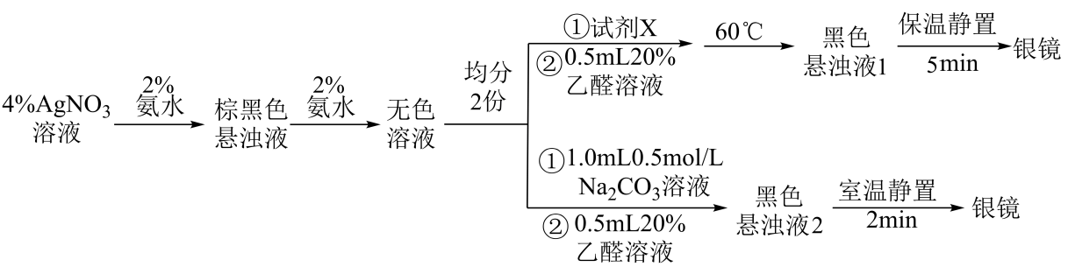
下列说法错误的是
A．棕黑色悬浊液中固体主要为${\text{Ag}}_{\text{2}}\text{O}$ B．“试剂X为1.0 mL蒸馏水
C．黑色悬浊液1与2中固体的主要成分不同 D．实验后可用稀硝酸洗去银镜
7．在25℃下测定$\text{Cu}{\left({\text{IO}}_{\text{3}}\right)}_{\text{2}}$溶度积${\text{K}}_{\text{sp}}$，所需$\text{Cu}{\left({\text{IO}}_{\text{3}}\right)}_{\text{2}}$饱和溶液的配制步骤如下：
$${\text{CuSO}}_{\text{4}}溶液\overset{{\text{KIO}}_{\text{3}}溶液}{→}{\text{Cu(IO}}_{\text{3}}{\text{)}}_{\text{2}}沉淀\overset{\text{(i)}过滤\text{1}}{\underset{\text{(ii)}洗涤}{→}}{\text{Cu(IO}}_{\text{3}}{\text{)}}_{\text{2}}固体\overset{\text{(i)}溶解}{\underset{\text{(ii)}过滤\text{2}}{→}}{\text{Cu(IO}}_{\text{3}}{\text{)}}_{\text{2}}饱和溶液$$
下列说法或操作错误的是
A．洗涤时须洗净${\text{SO}}_{\text{4}}^{\text{2-}}$
B．“洗涤”后所得$\text{Cu}{\left({\text{IO}}_{\text{3}}\right)}_{\text{2}}$固体无需干燥
C．“溶解”后须静置至固液分层、上层澄清
D．“过滤2”中用蒸馏水润湿滤纸，使其贴紧漏斗内壁
8．分子$\text{Z}\left({\text{C}}_{\text{42}}{\text{H}}_{\text{26}}\right)$有超长碳碳—$\text{σ}$键(C1-C2键长180.6 pm)，被${\text{I}}_{\text{2}}$氧化过程如图。设${\text{N}}_{\text{A}}$为阿伏加德罗常数的值。下列说法错误的是
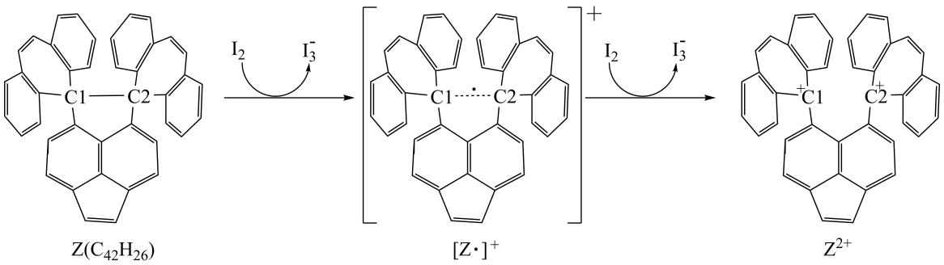
A．$\text{1.0 mol Z}$的${\text{sp}}^{\text{3}}$杂化碳原子数为${\text{2N}}_{\text{A}}$
B．$\text{1.0 mol}{\left[\text{Z}⋅\right]}^{\text{+}}$的未成对电子数为${\text{N}}_{\text{A}}$
C．$\text{1}{\text{.0 mol Z}}^{\text{2+}}$的${\text{sp}}^{\text{2}}$杂化碳原子数为${\text{40N}}_{\text{A}}$
D．$\text{0.1 mol Z}$完全氧化为${\text{Z}}^{\text{2+}}$，生成的阴离子数为$\text{0}{\text{.2N}}_{\text{A}}$
9．一种无膜电合成碳酸乙烯酯(${\text{C}}_{\text{3}}{\text{H}}_{\text{4}}{\text{O}}_{\text{3}}$)的工作原理如图。下列说法正确的是
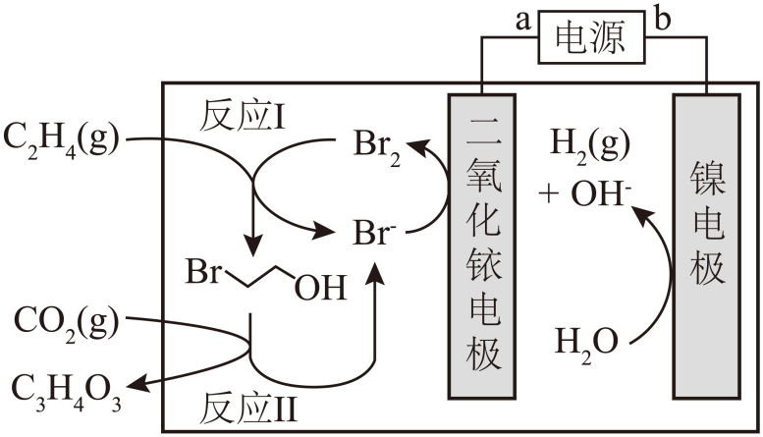
A．电源a极为负极
B．反应中${\text{Br}}^{\text{-}}$的物质的量不断减少
C．总反应为${\text{C}}_{\text{2}}{\text{H}}_{\text{4}}{\text{+CO}}_{\text{2}}{\text{+H}}_{\text{2}}{\text{O=C}}_{\text{3}}{\text{H}}_{\text{4}}{\text{O}}_{\text{3}}{\text{+H}}_{\text{2}}$
D．“反应Ⅱ”为${\text{CO}}_{\text{2}}{\text{+BrCH}}_{\text{2}}{\text{CH}}_{\text{2}}{\text{OH=C}}_{\text{3}}{\text{H}}_{\text{4}}{\text{O}}_{\text{3}}{\text{+H}}^{\text{+}}{\text{+Br}}^{\text{-}}$
10．常温下，在$\text{Cr(VI)}$总浓度始终为$\text{0.025 mol}⋅{\text{L}}^{\text{-1}}$的${\text{K}}_{\text{2}}{\text{CrO}}_{\text{4}}$溶液中，铬元素以${\text{HCrO}}_{4}^{−}、{\text{CrO}}_{4}^{2−}、{\text{Cr}}_{\text{2}}{\text{O}}_{7}^{2−}$形式存在，$\text{l g}\left(\text{c/mol}⋅{\text{L}}^{\text{-1}}\right)$随pH变化如图。下列说法正确的是
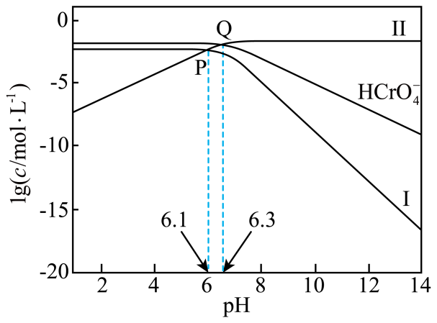
A．曲线Ⅰ代表的组分为${\text{CrO}}_{\text{4}}^{\text{2-}}$
B．P点：$c\left({\text{Cr}}_{\text{2}}{\text{O}}_{7}^{2\text{-}}\right)\text{=}\frac{\text{0.025}}{{\text{3+10}}^{\text{0.2}}}\text{mol}⋅{\text{L}}^{\text{-1}}$
C．${\text{2CrO}}_{\text{4}}^{\text{2-}}{\text{+2H}}^{\text{+}}⇌{\text{Cr}}_{\text{2}}{\text{O}}_{7}^{2\text{-}}{\text{+H}}_{\text{2}}\text{O}$的平衡常数${\text{K=10}}^{\text{12.2}}$
D．Q点：$\text{3}c\left({\text{Cr}}_{\text{2}}{\text{O}}_{7}^{2\text{-}}\right)\text{+2}c\left({\text{CrO}}_{\text{4}}^{\text{2-}}\right)\text{+}c\left({\text{OH}}^{\text{-}}\right)\text{=}c\left({\text{K}}^{\text{+}}\right)\text{+}c\left({\text{H}}^{\text{+}}\right)$

二、解答题
11．从炼油厂焙烧炭渣(主要含炭、${\text{MoO}}_{\text{3}}$和${\text{V}}_{\text{2}}{\text{O}}_{\text{5}}$，以及少量$\text{NiO}$、$\text{CaO}$)中提取钼的工艺流程如下：
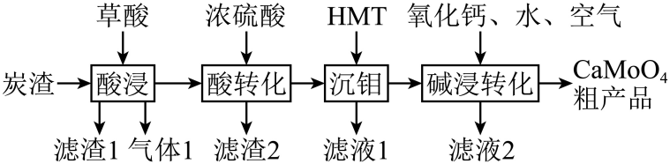
已知：${\text{VOSO}}_{\text{4}}$和${\text{(MoO)}}_{\text{2}}{\left({\text{SO}}_{\text{4}}\right)}_{\text{3}}$均易溶于水；草酸(${\text{H}}_{\text{2}}{\text{C}}_{\text{2}}{\text{O}}_{\text{4}}$)在水中溶解度见下表。
温度℃ | 20 | 40 | 60 | 80
溶解度(g/100 g) | 9.5 | 21.5 | 44.3 | 84.5
(1)“酸浸”中钼和钒分别转化为${\text{MoO}}^{\text{3+}}$和${\text{VO}}^{\text{2+}}$。100℃下各元素浸出率与草酸浓度的关系如图。
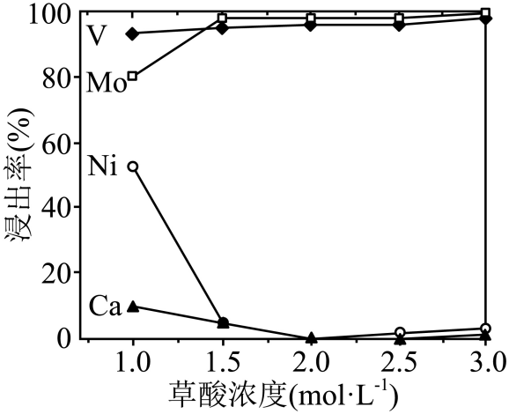
①最佳草酸浓度为 $\text{mol}⋅{\text{L}}^{\text{-1}}$。
②${\text{VO}}^{\text{2+}}$中钒的价电子排布式为 。
③生成${\text{(MoO)}}_{\text{2}}{\left({\text{C}}_{\text{2}}{\text{O}}_{\text{4}}\right)}_{\text{3}}$的化学方程式为 。
(2)“酸转化”中加浓硫酸后，过滤前的操作为 ；“滤渣2”为 (填名称)。
(3)“沉钼”中，HMT(结构如图)在溶液中转变为${\text{(HMT-H)}}^{\text{+}}$，一个${\text{(HMT-H)}}^{\text{+}}$有 个可形成氢键的位点；沉淀为${\left[{\text{MoO(OH)}}_{\text{3}}\right]}_{\text{4}}{\text{(HMT-H)}}_{\text{2}}{\text{SO}}_{\text{4}}$。
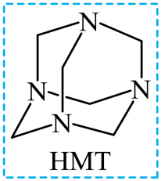
(4)“碱浸转化”中，${\left[{\text{MoO(OH)}}_{\text{3}}\right]}_{\text{4}}{\text{(HMT-H)}}_{\text{2}}{\text{SO}}_{\text{4}}$在碱作用下分解出${\text{MoO(OH)}}_{\text{3}}$，后者转化为${\text{CaMoO}}_{\text{4}}$的化学方程式为 ；“滤液2”中可循环利用的物质为 。
(5)关于该工艺流程，下列说法错误的是 。(填标号)
a．“气体1”为CO b．“滤渣1”主要含炭、NiO和${\text{CaC}}_{\text{2}}{\text{O}}_{\text{4}}$
c．“滤液1”含${\text{H}}_{\text{2}}{\text{C}}_{\text{2}}{\text{O}}_{\text{4}}$ d．${\text{CaMoO}}_{\text{4}}$粗产品含${\text{CaSO}}_{\text{4}}$
12．导电材料二硫代铁酸钾(${\text{KFeS}}_{\text{2}}$)晶体呈紫色，不溶于水，可被盐酸酸解。
I．${\text{KFeS}}_{\text{2}}$的制备
将7.0 g铁粉、48.0 g硫粉和过量${\text{K}}_{\text{2}}{\text{CO}}_{\text{3}}$充分混合后，900℃焙烧1.5小时。反应方程式：
$${\text{6Fe+13S+4K}}_{\text{2}}{\text{CO}}_{\text{3}}\begin{aligned}\underline{\underline{\text{900}°\text{C}}} \\ \end{aligned}{\text{6KFeS}}_{\text{2}}{\text{+K}}_{\text{2}}{\text{SO}}_{\text{4}}{\text{+4CO}}_{\text{2}}↑$$
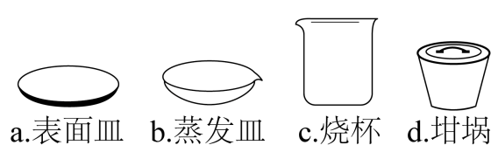
(1)反应所需的容器为 。(填标号)
(2)将反应所得混合物置入水中煮沸，溶液呈深绿色(因可溶性杂质)，并有淡黄色 (填化学式)浮渣，倾去上层溶液及浮渣；重复多次直至上层溶液 (填现象)。过滤、洗涤和干燥后得到${\text{KFeS}}_{\text{2}}$粗产品15.9 g，产率为 %(保留至整数位)。
Ⅱ．${\text{KFeS}}_{\text{2}}$的纯度测定(平行测定3次，以1次为例)
(3)准确称取${\text{KFeS}}_{\text{2}}$粗产品m g于锥形瓶中，加入浓盐酸加热至紫色固体完全溶解，有臭鸡蛋味的有毒气体放出，溶液中铁以${\left[{\text{FeCl}}_{\text{4}}\right]}^{\text{-}}$形式存在。酸解反应的离子方程式为 。
(4)将上述酸解液中的Fe(Ⅲ)全部还原成Fe(Ⅱ)，加入硫酸-磷酸混酸和指示剂，立即用$c\text{mol}⋅{\text{L}}^{\text{-1}}{\text{K}}_{\text{2}}{\text{Cr}}_{\text{2}}{\text{O}}_{\text{7}}$，标准溶液滴定至终点(呈紫色)，消耗体积为$V\text{mL}$。滴定过程发生反应：
$${\text{6Fe}}^{\text{2+}}{\text{+Cr}}_{\text{2}}{\text{O}}_{\text{7}}^{\text{2-}}{\text{+14H}}^{\text{+}}{\text{=6Fe}}^{\text{3+}}{\text{+2Cr}}^{\text{3+}}{\text{+7H}}_{\text{2}}\text{O}$$
$${\text{Fe}}^{\text{3+}}{\text{+2H}}_{\text{3}}{\text{PO}}_{\text{4}}\text{=}{\left[\text{Fe}{\left({\text{HPO}}_{\text{4}}\right)}_{\text{2}}\right]}^{\text{-}}\text{(}无色{\text{)+4H}}^{\text{+}}$$
①加入磷酸的目的是 。
②测得${\text{KFeS}}_{\text{2}}$纯度为 $×100\%$(用m、c、V列出计算式)。
(5)上述实验过程中，下列操作正确的是 。(填标号)
a．将粗产品置于托盘天平右盘称量
b．在通风橱中酸解${\text{KFeS}}_{\text{2}}$粗产品
c．配制标准溶液时，定容后反复上下颠倒容量瓶混匀
d．滴定管用蒸馏水洗涤后，装入标准溶液并调零
Ⅲ．${\text{KFeS}}_{\text{2}}$单晶的结构(投影如图)
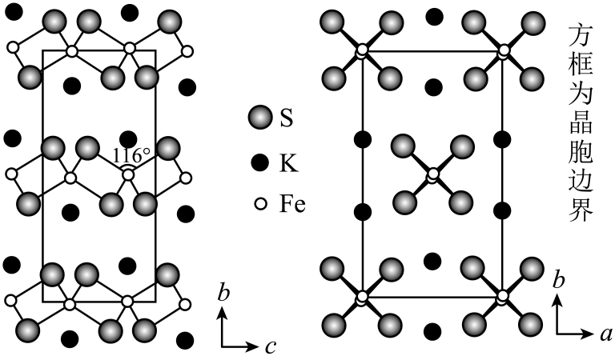
(6)一个Fe与所有紧邻S形成的空间结构为 ，共边连成 状(填“链”、“层”或“空间网”)。
(7)晶体中微粒间作用力有 。(填标号)
a．离子键 b．金属键 c．配位键 d．非极性共价键
13．神经肽抑制剂J的合成路线如下。(THF为溶剂)
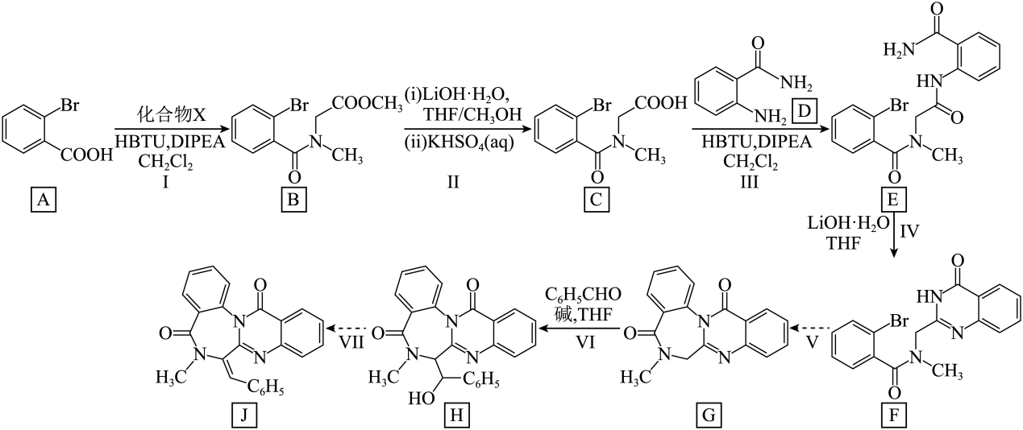
(1)B中含氧官能团有： 、 。(填名称)
(2)理论上，B的核磁共振氢谱有 组峰。
(3)熔点：B C(填“>”“<”或“=”，判断依据是： 。
(4)I的化学方程式为 。
(5)VI中${\text{C}}_{\text{6}}{\text{H}}_{\text{5}}\text{CHO}$发生的反应类型为 。
(6)Ⅶ中还可能生成J的立体异构体K，补全K的结构简式 。
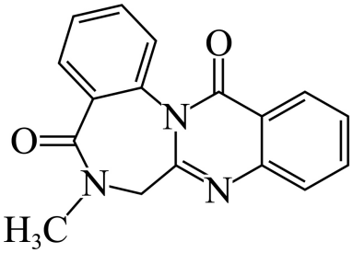
(7)某药物合成中有反应：
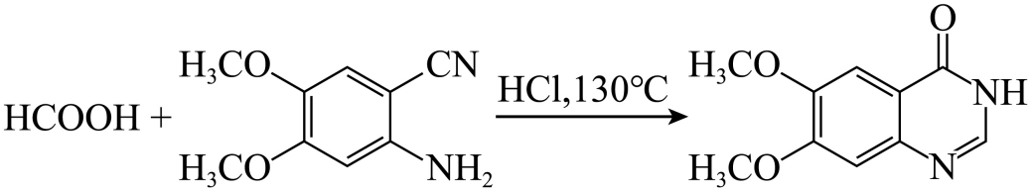
参考该反应，可以设计C+L→F，则L的结构简式为 。C→F反应的原子利用率：以L为反应物 以D为反应物。(填“>”“<”或“=”)
14．研究抗癌药物顺铂$\left[\text{Pt}{\left({\text{NH}}_{\text{3}}\right)}_{\text{2}}{\text{Cl}}_{\text{2}}\right]$与胸苷(简写为TH，结构如下)的配体交换反应及所形成配合物的稳定性。
I．配合物$\left[\text{Pt}{\left({\text{NH}}_{\text{3}}\right)}_{\text{2}}{\text{T}}_{\text{2}}\right]$的制备
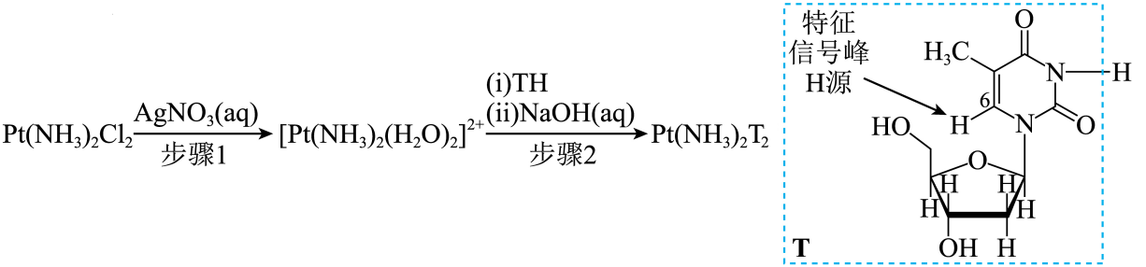
(1)“步骤1”的离子方程式为 。
(2)“步骤2”中体系存在以下平衡：
i．$\text{TH}⇌{\text{H}}^{\text{+}}{\text{+T}}^{\text{-}}$ $K_{1}$
ii．${\left[\text{Pt}{\left({\text{NH}}_{\text{3}}\right)}_{\text{2}}{\left({\text{H}}_{\text{2}}\text{O}\right)}_{\text{2}}\right]}^{\text{2+}}{\text{+2T}}^{\text{-}}⇌\text{Pt}{\left({\text{NH}}_{\text{3}}\right)}_{\text{2}}{\text{(T)}}_{\text{2}}{\text{+2H}}_{\text{2}}\text{O}$ $K_{2}$
①反应${\left[\text{Pt}{\left({\text{NH}}_{\text{3}}\right)}_{\text{2}}{\left({\text{H}}_{\text{2}}\text{O}\right)}_{\text{2}}\right]}^{\text{2+}}\text{+2TH}⇌\text{Pt}{\left({\text{NH}}_{\text{3}}\right)}_{\text{2}}{\text{(T)}}_{\text{2}}{\text{+2H}}^{\text{+}}{\text{+2H}}_{\text{2}}\text{O}$的平衡常数$K=$ 。(用$K_{1}$、$K_{2}$列出计算式)
②加入NaOH溶液的目的是 (从平衡角度分析)
(3)${\text{H}}_{\text{2}}\text{O}$、${\text{NH}}_{\text{3}}$和${\text{T}}^{\text{-}}$与Pt(Ⅱ)的配位能力由强到弱的顺序为 。
Ⅱ．探究酸度对$\text{Pt}{\left({\text{NH}}_{\text{3}}\right)}_{\text{2}}{\text{(T)}}_{\text{2}}$稳定性的影响
用$\text{Pt}{\left({\text{NH}}_{\text{3}}\right)}_{\text{2}}{\text{(T)}}_{\text{2}}$配制3份酸化程度不同、物质的量浓度均为Y[以初始$\text{Pt}{\left({\text{NH}}_{\text{3}}\right)}_{\text{2}}{\text{(T)}}_{\text{2}}$用量计算]的溶液S1—S3。在一定温度下酸化反应达到平衡时，测定溶液pH，并分别取等体积溶液测得T中6-位碳原子上H的核磁共振信号(如图，峰面积与化学环境相同的H原子数成正比)，其中未酸化的溶液S1中仅有信号峰I。
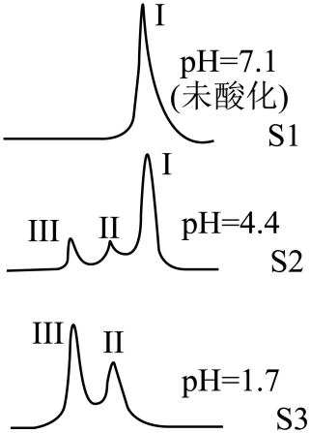
酸化时存在下列反应：
iii．$\text{Pt}{\left({\text{NH}}_{\text{3}}\right)}_{\text{2}}{\text{(T)}}_{\text{2}}{\text{+H}}_{\text{2}}{\text{O+H}}^{\text{+}}⇌{\left[\text{Pt}{\left({\text{NH}}_{\text{3}}\right)}_{\text{2}}\left({\text{H}}_{\text{2}}\text{O}\right)\text{T}\right]}^{\text{+}}\text{+TH}$
iv．${\left[\text{Pt}{\left({\text{NH}}_{\text{3}}\right)}_{\text{2}}\left({\text{H}}_{\text{2}}\text{O}\right)\text{T}\right]}^{\text{+}}{\text{+H}}_{\text{2}}{\text{O+H}}^{\text{+}}⇌{\left[\text{Pt}{\left({\text{NH}}_{\text{3}}\right)}_{\text{2}}{\left({\text{H}}_{\text{2}}\text{O}\right)}_{\text{2}}\right]}^{\text{2+}}\text{+TH}$
(4)信号峰Ⅱ代表的物质是 (填标号)；信号峰Ⅲ代表的物质是 (填标号)
a．$\text{Pt}{\left({\text{NH}}_{\text{3}}\right)}_{\text{2}}{\text{(T)}}_{\text{2}}$ b．$\text{TH}$ c．${\left[\text{Pt}{\left({\text{NH}}_{\text{3}}\right)}_{\text{2}}\left({\text{H}}_{\text{2}}\text{O}\right)\text{T}\right]}^{\text{+}}$ d．${\left[\text{Pt}{\left({\text{NH}}_{\text{3}}\right)}_{\text{2}}{\left({\text{H}}_{\text{2}}\text{O}\right)}_{\text{2}}\right]}^{\text{2+}}$
(5)溶液中酸化反应达到平衡的标志是 (填标号)
a．pH保持不变 b．特征信号峰的总面积保持不变
c．出现3个特征信号峰 d．特征信号峰的数量及其面积保持不变
(6)已知图中溶液S1信号峰I的面积为$\text{α}$，溶液S2信号峰I、Ⅱ的面积分别为${\text{β}}_{\text{1}}$、${\text{β}}_{\text{2}}$；溶液S2中$c\left[\text{Pt}{\left({\text{NH}}_{\text{3}}\right)}_{\text{2}}{\text{(T)}}_{\text{2}}\right]\text{=}$ ，$c\text{(TH)=}$ 。(用$\text{α}$、${\text{β}}_{\text{1}}$、${\text{β}}_{\text{2}}$、Y列出计算式)从而可推得反应ii和iv的平衡常数。

《2025年福建高考真题化学试题》参考答案
题号 | 1 | 2 | 3 | 4 | 5 | 6 | 7 | 8 | 9 | 10
答案 | B | B | A | D | C | C | D | C | C | B

1．B
【详解】A．${\text{C}}_{\text{60}}$分子中含有碳碳共价键，A正确；
B．铁为26号元素，基态Fe原子核外电子排布为1s²2s²2p⁶3s²3p⁶3d⁶4s²，处于d区，B错误；
C．氨的工业合成是将游离态氮转化为化合物氨气，为人工固氮，C正确；
D．氨中含氮元素，是制备多种含氮化合物的基础工业原料，D正确；
故选B。
2．B
【详解】A．头孢菌素中含羧基，故能发生酯化反应，A正确；
B．头孢菌素虚框内的羰基碳、双键碳均为sp²杂化，则有6个${\text{sp}}^{\text{2}}$杂化碳原子，B错误；
C．手性碳原子是连有四个不同基团的碳原子；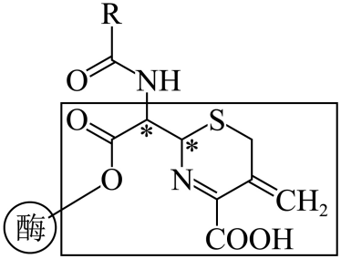产物实框内有2个手性碳原子，C正确；
D．${\text{CH}}_{\text{3}}\text{COOH}$中羰基碳为sp²杂化，与其直接相连的原子共面，碳氢单键、氧氢单键可以旋转，则分子中最多有6个原子共平面，D正确；
故选B。
3．A
【分析】X、Y、Z、Q、R为原子序数依次增大短周期元素，由图，X形成4个共价键且原子序数小，X为碳，Z形成2个共价键、R形成6个共价键，则Z为氧、R为硫，那么Y为氮；Q形成1个共价键且原子序数大于氧，则为氟；
【详解】A．二氧化碳中碳的价层电子对数为$\frac{4−2×2}{2}+2=2$，为sp杂化，为直线形结构，二氧化硫中硫的价层电子对数为$\frac{6−2×2}{2}+2=3$，为sp²杂化，为V形结构，则键角：${\text{CO}}_{\text{2}}{\text{>SO}}_{\text{2}}$，A错误；
B．同周期从左到右，金属性减弱，非金属性变强，元素的电负性变强；电负性：$\text{F}>\text{O}>\text{N}$，B正确；
C．水分子形成氢键数大于氨气分子，则水沸点高于氨气，甲烷不能形成氢键，沸点最低，故最简单氢化物沸点：${\text{H}}_{\text{2}}{\text{O>NH}}_{\text{3}}{\text{>CH}}_{\text{4}}$，C正确；
D．一氧化碳、二氧化碳、一氧化氮、二氧化硫均为标况下的气态化合物，D正确；
故选A。
4．D
【分析】石灰渣加入碳酸钠、水碱浸，得到碳酸钙沉淀1和Na₂HPO₃溶液，过滤滤液加入H₃PO₃调节pH后加入氯化铝生成亚磷酸铝；
【详解】A．因石灰渣主要含亚磷酸钙和少量氢氧化钙，“碱溶”时加入碳酸钠和水反应生成的“沉淀1”的主要成分为碳酸钙，碳酸钙可用于实验室和稀盐酸反应制备${\text{CO}}_{\text{2}}$，A正确；
B．“调pH”时加入H₃PO₃可除去可能剩余的Na₂CO₃。若未将溶液调至酸性，后续加入的AlCl₃会转化为Al(OH)₃等杂质，降低产品纯度与产率，B正确；
C．“沉铝”时加入氯化铝和${\text{Na}}_{\text{2}}{\text{HPO}}_{\text{3}}$发生复分解反应生成${\text{Al}}_{\text{2}}{\left({\text{HPO}}_{\text{3}}\right)}_{\text{3}}$，存在反应：${\text{2AlCl}}_{\text{3}}{\text{+3Na}}_{\text{2}}{\text{HPO}}_{\text{3}}{\text{=Al}}_{\text{2}}{\left({\text{HPO}}_{\text{3}}\right)}_{\text{3}}↓\text{+6NaCl}$，C正确；
D．“滤液1”为氯化钠溶液，电解氯化钠溶液可制得氢氧化钠和氢气、氯气，无法得到金属钠，D错误；
故选D。
5．C
【详解】A．由题干可知：反应体系中产物n(2-氯丙烷)：n(1-氯丙烷)$\text{=3:2}$，反应ii的反应速率小于i，反应的活化能越低，反应速率越快，故反应ii的活化能大于i，A正确；
B．键能越小，越易断裂，反应生成更多的2-氯丙烷，说明丙烷中${\text{-CH}}_{\text{2}}\text{-}$中的$\text{C-H}$键能小于${\text{-CH}}_{\text{3}}$的$\text{C-H}$，B正确；
C．根据产物比例，丙烷消耗2 mol时，有1.2mol参与反应i，有0.8mol参与反应ii，上述反应体系的焓变为1.2ΔH₁+0.8ΔH₂，C错误；
D．正丁烷的结构为：${\text{CH}}_{\text{3}}{\text{CH}}_{\text{2}}{\text{CH}}_{2}{\text{CH}}_{\text{3}}$，存在两种类型的$\text{C-H}$，与丙烷类似，中间的$\text{C-H}$更易取代，且正丁烷中间碳占比更多，因此取代中间的$\text{C-H}$比例更高，D正确；
综上所述，答案选C。
6．C
【分析】向${\text{4\%AgNO}}_{3}$溶液滴加2%氨水反应生成的白色的$\text{AgOH}$不稳定分解生成黑色${\text{Ag}}_{\text{2}}\text{O}$，形成棕黑色悬浊液，继续滴加2%氨水生成氢氧化二氨合银，均分两份，探究${\text{Na}}_{\text{2}}{\text{CO}}_{\text{3}}$对银镜反应的影响，需要作对比实验，为控制单一变量，使后续溶液体积相同，则试剂X为1.0 mL蒸馏水，一份加入蒸馏水后加入乙醛溶液，加热发生银镜反应生成银单质，黑色悬浊液1主要成分为银；另一份加入碳酸钠溶液后加入乙醛溶液发生银镜反应生成银单质，黑色悬浊液2主要成分为银单质。
【详解】A．经分析可知$\text{AgOH}$不稳定分解生成黑色${\text{Ag}}_{\text{2}}\text{O}$，形成棕黑色悬浊液，棕黑色悬浊液中固体主要为${\text{Ag}}_{\text{2}}\text{O}$，A正确；
B．探究${\text{Na}}_{\text{2}}{\text{CO}}_{\text{3}}$对银镜反应的影响，需要作对比实验，一份加入蒸馏水后加入乙醛溶液，另一份加入碳酸钠溶液后加入乙醛溶液，“试剂X为1.0 mL蒸馏水，B正确；
C．两份溶液均发生银镜反应生成银单质，黑色悬浊液1、2主要成分均为银单质，C错误；
D．实验后生成的银单质附着在试管壁上，利用银与稀硝酸反应可用稀硝酸洗去银镜，D正确；
故选C。
7．D
【分析】依据${\text{Cu(IO}}_{\text{3}}{\text{)}}_{\text{2}}饱和溶液$的配制步骤：${\text{CuSO}}_{\text{4}}溶液\overset{{\text{KIO}}_{\text{3}}溶液}{→}{\text{Cu(IO}}_{\text{3}}{\text{)}}_{\text{2}}沉淀\overset{\text{(i)}过滤\text{1}}{\underset{\text{(ii)}洗涤}{→}}{\text{Cu(IO}}_{\text{3}}{\text{)}}_{\text{2}}固体\overset{\text{(i)}溶解}{\underset{\text{(ii)}过滤\text{2}}{→}}{\text{Cu(IO}}_{\text{3}}{\text{)}}_{\text{2}}饱和溶液$；可知，硫酸铜与碘酸钾溶液发生复分解反应生成碘酸铜沉淀和硫酸钾，过滤、洗涤除去硫酸钾，剩余碘酸铜固体配制饱和溶液，据此作答。
【详解】A．产生的沉淀表面会吸附${\text{SO}}_{\text{4}}^{\text{2-}}$，若不洗净，会引入杂质，干扰实验，A正确；
B．“洗涤”后所得的碘酸铜固体无需干燥，因为后续步骤是溶解制备饱和溶液，少量水分不影响饱和溶液的配制，B正确；
C．“溶解”后得到碘酸铜的过饱和溶液，静置后上层为饱和溶液，提高过滤效率，故溶解后的悬浊液须静置至固液分层、上层澄清，C正确；
D．过滤操作中，若用蒸馏水润湿滤纸，会使已制得的碘酸铜饱和溶液被稀释，D错误；
故答案选D。
8．C
【详解】A．Z的分子结构中，只有C1和C2两个碳原子是sp³杂化，则$\text{1.0 mol Z}$的${\text{sp}}^{\text{3}}$杂化碳原子数为$\text{2}{\text{N}}_{\text{A}}$，A正确；
B．${\left[\text{Z}⋅\right]}^{\text{+}}$中C1和C2两个碳原子之间的$\text{σ}$键电子对失去一个电子，剩余一个单电子，其他的共价键均未被破坏，即1个${\left[\text{Z}⋅\right]}^{\text{+}}$的未成对电子数为1，则$\text{1.0 mol}{\left[\text{Z}⋅\right]}^{\text{+}}$的未成对电子数为${\text{N}}_{\text{A}}$，B正确；
C．${\text{Z}}^{\text{2+}}$结构中，所有碳原子(包括C1和C2)均采取sp²杂化，故$\text{1}{\text{.0 mol Z}}^{\text{2+}}$的${\text{sp}}^{\text{2}}$杂化碳原子数为$\text{42}{\text{N}}_{\text{A}}$，C错误；
D．该反应式可表示为：$\text{Z}+3{\text{I}}_{\text{2}}→{\text{2I}}_{\text{3}}^{−}{\text{+Z}}^{\text{2+}}$，即1个$\text{Z}$完全氧化为${\text{Z}}^{\text{2+}}$，生成的阴离子数为2，则$\text{0.1 mol Z}$完全氧化为${\text{Z}}^{\text{2+}}$，生成的阴离子数为$\text{0.2}{\text{N}}_{\text{A}}$，D正确；
故选C。
9．C
【分析】根据图中信息可知，电合成装置左边电极发生氧化反应${\text{2Br}}^{\text{-}}{\text{-2e}}^{\text{-}}{\text{=Br}}_{\text{2}}$，右边电极发生还原反应${\text{2H}}_{\text{2}}{\text{O+2e}}^{\text{-}}{\text{=H}}_{\text{2}}{\text{(g)+2OH}}^{\text{-}}$，即可判断电源a极为正极、电源b极为负极，据此解答。
【详解】A．由分析可知，电源a极为正极，A错误；
B．从整个反应过程来看，${\text{Br}}^{\text{-}}$在电极a转化为Br₂后，又经反应I、Ⅱ等量产生（反应I为：${\text{C}}_{\text{2}}{\text{H}}_{\text{4}}{\text{+Br}}_{2}{\text{+OH}}^{\text{-}}{\text{=BrCH}}_{2}{\text{CH}}_{2}{\text{OH+Br}}^{\text{-}}$），故${\text{Br}}^{\text{-}}$的物质的量未发生变化，B错误；
C．以整个电解池为研究对象，反应物为C₂H₄、CO₂和H₂O，生成物为C₃H₄O₃和H₂，总反应为${\text{C}}_{\text{2}}{\text{H}}_{\text{4}}{\text{+CO}}_{\text{2}}{\text{+H}}_{\text{2}}{\text{O=C}}_{\text{3}}{\text{H}}_{\text{4}}{\text{O}}_{\text{3}}{\text{+H}}_{\text{2}}$，C正确；
D．“反应Ⅱ”反应物为CO₂和BrCH₂CH₂OH，生成物为C₃H₄O₃和${\text{Br}}^{\text{-}}$，题干中“无膜”及图中阴极产生OH⁻可知，“反应Ⅱ”是在碱性介质中进行，故“反应Ⅱ”应为${\text{CO}}_{\text{2}}{\text{+BrCH}}_{\text{2}}{\text{CH}}_{\text{2}}{\text{OH+OH}}^{\text{-}}{\text{=C}}_{\text{3}}{\text{H}}_{\text{4}}{\text{O}}_{\text{3}}{\text{+H}}_{\text{2}}{\text{O+Br}}^{\text{-}}$，D错误；
故选C。
10．B
【分析】a:${\text{HCrO}}_{\text{4}}^{\text{-}}\overset{}{\underset{}{⇌}}{\text{H}}^{\text{+}}{\text{+CrO}}_{\text{4}}^{\text{2-}}$ ${\text{K}}_{1}$
b:${\text{2CrO}}_{\text{4}}^{\text{2-}}{\text{+2H}}^{\text{+}}{\text{⇌Cr}}_{\text{2}}{\text{O}}_{\text{7}}^{\text{2-}}{\text{+H}}_{\text{2}}\text{O}$ $\text{K}$
随着溶液pH增大，a平衡正向移动、b平衡逆向移动，${\text{CrO}}_{4}^{2−}$浓度增大、${\text{Cr}}_{\text{2}}{\text{O}}_{7}^{2−}$浓度减小，则曲线I代表的组分为${\text{Cr}}_{\text{2}}{\text{O}}_{7}^{2−}$、曲线Ⅱ代表的组分为${\text{CrO}}_{\text{4}}^{\text{2-}}$；
【详解】A．由分析，曲线I代表的组分为${\text{Cr}}_{\text{2}}{\text{O}}_{7}^{2−}$，A错误；
B．Q点，pH=6.3，$\text{c}\left({\text{CrO}}_{\text{4}}^{\text{2-}}\right)\text{=c}\left({\text{HCrO}}_{\text{4}}^{\text{-}}\right)$，则${\text{HCrO}}_{\text{4}}^{\text{-}}\overset{}{\underset{}{⇌}}{\text{H}}^{\text{+}}{\text{+CrO}}_{\text{4}}^{\text{2-}}$，${\text{K}}_{1}\text{=}\frac{\text{c}\left({\text{H}}^{\text{+}}\right)\text{c}\left({\text{CrO}}_{\text{4}}^{\text{2-}}\right)}{\text{c}\left({\text{HCrO}}_{\text{4}}^{\text{-}}\right)}\text{=c}\left({\text{H}}^{\text{+}}\right)\text{=}{10}^{−6.3}$；P点时，pH=6.1，$\text{c}\left({\text{CrO}}_{\text{4}}^{\text{2-}}\right)\text{=c}\left({\text{Cr}}_{\text{2}}{\text{O}}_{7}^{\text{2-}}\right)$，此时${\text{K}}_{1}\text{=}\frac{\text{c}\left({\text{H}}^{\text{+}}\right)\text{c}\left({\text{CrO}}_{\text{4}}^{\text{2-}}\right)}{\text{c}\left({\text{HCrO}}_{\text{4}}^{\text{-}}\right)}\text{=}\frac{{10}^{−6.1}\text{c}\left({\text{CrO}}_{\text{4}}^{\text{2-}}\right)}{\text{c}\left({\text{HCrO}}_{\text{4}}^{\text{-}}\right)}\text{=}{10}^{−6.3}$，$\text{c}\left({\text{HCrO}}_{\text{4}}^{\text{-}}\right)\text{=}{10}^{0.2}×\text{c}\left({\text{CrO}}_{\text{4}}^{\text{2-}}\right)\text{=}{10}^{0.2}\text{c}\left({\text{Cr}}_{\text{2}}{\text{O}}_{7}^{\text{2-}}\right)$，$\text{Cr(VI)}$总浓度始终为$\text{0.025 mol}⋅{\text{L}}^{\text{-1}}$，则$\text{c}\left({\text{HCrO}}_{\text{4}}^{\text{-}}\right)\text{+c}\left({\text{CrO}}_{\text{4}}^{\text{2-}}\right)\text{+2c}\left({\text{Cr}}_{\text{2}}{\text{O}}_{7}^{\text{2-}}\right)\text{=}{10}^{0.2}×\text{c}\left({\text{Cr}}_{\text{2}}{\text{O}}_{7}^{\text{2-}}\right)\text{+c}\left({\text{Cr}}_{\text{2}}{\text{O}}_{7}^{\text{2-}}\right)\text{+2c}\left({\text{Cr}}_{\text{2}}{\text{O}}_{7}^{\text{2-}}\right)\text{=}0.025$，$\text{c}\left({\text{CrO}}_{\text{4}}^{\text{2-}}\right)\text{=c}\left({\text{Cr}}_{\text{2}}{\text{O}}_{\text{7}}^{\text{2-}}\right)\text{=}\frac{\text{0.025}}{{\text{3+10}}^{\text{0.2}}}\text{mol/L}$，B正确；
C．结合B分析，P点时，pH=6.1，$\text{c}\left({\text{CrO}}_{\text{4}}^{\text{2-}}\right)\text{=c}\left({\text{Cr}}_{\text{2}}{\text{O}}_{7}^{\text{2-}}\right)$，${\text{2CrO}}_{\text{4}}^{\text{2-}}{\text{+2H}}^{\text{+}}⇌{\text{Cr}}_{\text{2}}{\text{O}}_{7}^{2\text{-}}{\text{+H}}_{\text{2}}\text{O}$的平衡常数$\text{K=}\frac{\text{c}\left({\text{Cr}}_{\text{2}}{\text{O}}_{\text{7}}^{\text{2-}}\right)}{{\text{c}}^{\text{2}}\left({\text{H}}^{\text{+}}\right){\text{c}}^{\text{2}}\left({\text{CrO}}_{\text{4}}^{\text{2-}}\right)}\text{=}\frac{\text{1}}{{\text{c}}^{\text{2}}\left({\text{H}}^{\text{+}}\right)\text{c}\left({\text{CrO}}_{\text{4}}^{\text{2-}}\right)}\text{=}\frac{\text{1}}{{\text{10}}^{−6.1×2}×\frac{\text{0.025}}{{\text{3+10}}^{\text{0.2}}}}\text{=}\frac{{\text{3+10}}^{\text{0.2}}}{\text{0.025}}×{\text{10}}^{\text{12.2}}$，C错误；
D．Q点，$\text{c}\left({\text{CrO}}_{\text{4}}^{\text{2-}}\right)\text{=c}\left({\text{HCrO}}_{\text{4}}^{\text{-}}\right)$，由电荷守恒，$\text{c}\left({\text{HCrO}}_{\text{4}}^{\text{-}}\right)\text{+}2\text{c}\left({\text{CrO}}_{\text{4}}^{\text{2-}}\right)\text{+}2c\left({\text{Cr}}_{\text{2}}{\text{O}}_{\text{7}}^{\text{2-}}\right)\text{+c}\left({\text{OH}}^{\text{-}}\right)\text{=c}\left({\text{K}}^{\text{+}}\right)\text{+c}\left({\text{H}}^{\text{+}}\right)$，则$3\text{c}\left({\text{CrO}}_{\text{4}}^{\text{2-}}\right)\text{+}2c\left({\text{Cr}}_{\text{2}}{\text{O}}_{\text{7}}^{\text{2-}}\right)\text{+c}\left({\text{OH}}^{\text{-}}\right)\text{=c}\left({\text{K}}^{\text{+}}\right)\text{+c}\left({\text{H}}^{\text{+}}\right)$，D错误；
故选B。
11．(1) 2.0 3d¹ ${\text{2MoO}}_{\text{3}}{\text{+4H}}_{\text{2}}{\text{C}}_{\text{2}}{\text{O}}_{\text{4}}\overset{100°\text{C}}{\text{=}}{\text{(MoO)}}_{\text{2}}{\left({\text{C}}_{\text{2}}{\text{O}}_{\text{4}}\right)}_{\text{3}}{\text{+4H}}_{\text{2}}{\text{O+2CO}}_{\text{2}}↑$
(2) 冷却结晶 草酸晶体
(3)4
(4) ${\text{4MoO(OH)}}_{\text{3}}{\text{+O}}_{\text{2}}{\text{+4CaO=4CaMoO}}_{\text{4}}{\text{+6H}}_{\text{2}}\text{O}$ HMT
(5)ab
【分析】炭渣加入草酸浸取，钼和钒分别转化为${\text{MoO}}^{\text{3+}}$和${\text{VO}}^{\text{2+}}$，Mo、V被还原为盐溶液，草酸被氧化为二氧化碳（气体1），炭不反应、镍、钙转化为草酸镍沉淀、草酸钙沉淀，三者成为滤渣1，过滤，滤液加入浓硫酸使得钼、钒的草酸盐转化为硫酸盐和草酸，较低温度时草酸溶解度较小得到草酸晶体成为滤渣2，过滤得到含${\text{VOSO}}_{\text{4}}$和${\text{(MoO)}}_{\text{2}}{\left({\text{SO}}_{\text{4}}\right)}_{\text{3}}$的滤液，“沉钼”过程中加入HMT得到沉淀为${\left[{\text{MoO(OH)}}_{\text{3}}\right]}_{\text{4}}{\text{(HMT-H)}}_{\text{2}}{\text{SO}}_{\text{4}}$，结合质量守恒，还生成${\text{H}}_{\text{2}}{\text{SO}}_{\text{4}}$，过滤，滤液1中含${\text{H}}_{\text{2}}{\text{SO}}_{\text{4}}$和不反应的${\text{VOSO}}_{\text{4}}$，过滤后得到沉淀加入氧化钙、水、空气，碱浸转化过程中氧化钼元素得到CaMoO₄；
【详解】（1）①由图，最佳草酸浓度为2.0，此时钼元素浸出率接近100%，而钙、镍浸出率为0；
②V为23号元素，${\text{VO}}^{\text{2+}}$中钒为+4价，V失去4个电子得到+4价钒，其价电子排布式为3d¹。
③${\text{MoO}}_{\text{3}}$和草酸发生氧化还原反应生成${\text{(MoO)}}_{\text{2}}{\left({\text{C}}_{\text{2}}{\text{O}}_{\text{4}}\right)}_{\text{3}}$，Mo化合价由+6变为+5、部分草酸中碳化合价由+3变为+4生成二氧化碳，结合电子守恒，化学方程式为${\text{2MoO}}_{\text{3}}{\text{+4H}}_{\text{2}}{\text{C}}_{\text{2}}{\text{O}}_{\text{4}}\overset{100°\text{C}}{\text{=}}{\text{(MoO)}}_{\text{2}}{\left({\text{C}}_{\text{2}}{\text{O}}_{\text{4}}\right)}_{\text{3}}{\text{+4H}}_{\text{2}}{\text{O+2CO}}_{\text{2}}↑$；
（2）“酸转化”中加浓硫酸后，转化生成${\text{VOSO}}_{\text{4}}$和${\text{(MoO)}}_{\text{2}}{\left({\text{SO}}_{\text{4}}\right)}_{\text{3}}$及草酸，此时温度升高，根据表格，低温有利于草酸析出，则过滤前的操作为冷却结晶；由分析，“滤渣2”为草酸晶体；
（3）结合HMT结构，HMT中一个氮与氢离子形成配位键得到${\text{(HMT-H)}}^{\text{+}}$，可形成N-H…Y氢键（作为氢键给体），另有3个N原子，均具有1对孤电子对，可形成N…H-X氢键（作为氢键受体），故存在4个可形成氢键的位点；
（4）${\text{MoO(OH)}}_{\text{3}}$被氧气氧化为${\text{CaMoO}}_{\text{4}}$，反应中钼化合价由+5变为+6、氧气中氧化合价由0变为-2，结合电子守恒，反应为：${\text{4MoO(OH)}}_{\text{3}}{\text{+O}}_{\text{2}}{\text{+4CaO=4CaMoO}}_{\text{4}}{\text{+6H}}_{\text{2}}\text{O}$；${\left[{\text{MoO(OH)}}_{\text{3}}\right]}_{\text{4}}{\text{(HMT-H)}}_{\text{2}}{\text{SO}}_{\text{4}}$在碱作用下${\text{(HMT-H)}}^{\text{+}}$会转化生成HMT，则“滤液2”中可循环利用的物质为HMT；
（5）a．由分析，“气体1”为二氧化碳，错误；
b．“滤渣1”主要含炭、${\text{NiC}}_{\text{2}}{\text{O}}_{\text{4}}$和${\text{CaC}}_{\text{2}}{\text{O}}_{\text{4}}$，错误；
c．酸转化中通过冷却结晶所得滤液为草酸的饱和溶液，则“滤液1”含草酸，正确；
d．硫酸钙微溶于水，则碱浸转化得到${\text{CaMoO}}_{\text{4}}$粗产品含${\text{CaSO}}_{\text{4}}$，正确；
故选ab。
12．(1)d
(2) S 无色无浮渣 80
(3)${\text{KFeS}}_{\text{2}}{\text{+4H}}^{\text{+}}{\text{+4Cl}}^{\text{-}}\begin{aligned}\underline{\underline{Δ}} \\ \end{aligned}{\left[{\text{FeCl}}_{\text{4}}\right]}^{\text{-}}{\text{+2H}}_{\text{2}}\text{S}↑{\text{+K}}^{\text{+}}$
(4) 掩蔽生成的${\text{Fe}}^{\text{3+}}$颜色，防止其影响终点判断 $\frac{cV×6×159}{m}×{10}^{−3}$
(5)bc
(6) 四面体形 链
(7)ac
【分析】铁粉、硫粉和过量${\text{K}}_{\text{2}}{\text{CO}}_{\text{3}}$充分混合后焙烧生成${\text{KFeS}}_{\text{2}}$，反应所得混合物置入水中煮沸，倾去上层溶液及浮渣，重复多次后过滤、洗涤和干燥后得到${\text{KFeS}}_{\text{2}}$粗产品；
滴定按照检漏、洗涤、润洗、装液、滴定等顺序操作；
【详解】（1）反应需要900℃焙烧1.5小时，需选用高温反应容器坩埚d；
（2）反应中7.0 g铁粉（为0.125mol）、48.0 g硫粉（为1.5mol），结合反应方程式，反应中硫粉过量，则淡黄色浮渣为硫粉S；二硫代铁酸钾(${\text{KFeS}}_{\text{2}}$)晶体呈紫色，不溶于水，倾去上层溶液及浮渣，重复多次直至上层溶液为无色且无浮渣时，过滤、洗涤和干燥后得到${\text{KFeS}}_{\text{2}}$粗产品；反应中硫粉过量，根据原铁原子守恒可知理论上生成$\frac{7.0\text{g}}{56\text{g}·{\text{mol}}^{−1}}=0.125\text{mol}$ ${\text{KFeS}}_{\text{2}}$，产率为$\frac{\text{15.9g}}{\text{0.125mol}×159\text{g}/\text{mol}}×\text{100\%=}80\text{\%}$；
（3）二硫代铁酸钾不溶于水，可被盐酸酸解，过程中有臭鸡蛋味的有毒气体放出，则气体为硫化氢气体，溶液中铁以${\left[{\text{FeCl}}_{\text{4}}\right]}^{\text{-}}$形式存在，结合质量守恒，反应为：${\text{KFeS}}_{\text{2}}{\text{+4H}}^{\text{+}}{\text{+4Cl}}^{\text{-}}\begin{aligned}\underline{\underline{Δ}} \\ \end{aligned}{\left[{\text{FeCl}}_{\text{4}}\right]}^{\text{-}}{\text{+2H}}_{\text{2}}\text{S}↑{\text{+K}}^{\text{+}}$；
（4）①溶液中${\text{Fe}}^{\text{3+}}$呈黄色，由题意${\text{Fe}}^{\text{3+}}{\text{+2H}}_{\text{3}}{\text{PO}}_{\text{4}}\text{=}{\left[\text{Fe}{\left({\text{HPO}}_{\text{4}}\right)}_{\text{2}}\right]}^{\text{-}}\text{(}无色{\text{)+4H}}^{\text{+}}$可知，加入磷酸的目的是掩蔽生成的${\text{Fe}}^{\text{3+}}$颜色，防止其影响终点判断；
②由反应存在${\text{6Fe}}^{\text{2+}}∼{\text{Cr}}_{\text{2}}{\text{O}}_{\text{7}}^{\text{2-}}$，结合铁元素守恒，${\text{KFeS}}_{\text{2}}$纯度为$\frac{\text{cmol}⋅{\text{L}}^{\text{-1}}×\text{V}×{10}^{\text{-3}}\text{L}×6×159\text{g}/\text{mol}}{\text{mg}}×100\%\text{=}\frac{cV×6×159}{m}×{10}^{−3}×\text{100\%}$；
（5）a．将粗产品置于托盘天平左盘称量，a错误；
b．酸解${\text{KFeS}}_{\text{2}}$粗产品过程中生成有毒气体H₂S，则在通风橱中酸解${\text{KFeS}}_{\text{2}}$粗产品，b正确；
c．配制标准溶液时，定容后反复上下颠倒容量瓶将溶液混合均匀，c正确；
d．滴定管用蒸馏水洗涤后，应先用标准溶液润洗，然后装入标准溶液调节液面至“0”刻度或“0”刻度以下，d错误；
故选bc；
（6）根据KFeS₂晶胞在沿a轴方向投影图可知，1个Fe周围有4个紧邻的S，且S-Fe-S键角为116°，结合沿c轴方向投影响图，可判断FeS₄空间构型为四面体形，通过共边连成链状${\left\{{\text{FeS}}_{2}^{−}\right\}}_{∞}$单元；
（7）${\text{K}}^{+}$与${\left\{{\text{FeS}}_{2}^{−}\right\}}_{∞}$间存在离子键，${\left\{{\text{FeS}}_{2}^{−}\right\}}_{∞}$内S与Fe间形成配位键，无金属键、非极性共价键。故选项a、c符合题意。
13．(1) 酯基 酰胺基
(2)7
(3) < 二者均为分子晶体，C中含有的羧基可以形成分子间氢键
(4)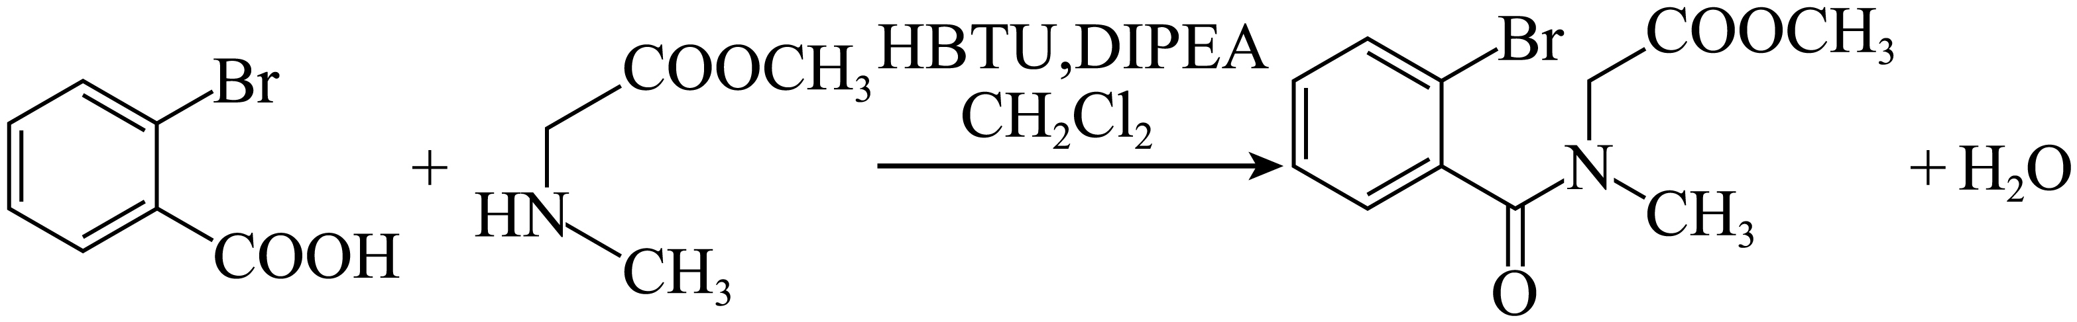
(5)加成反应
(6)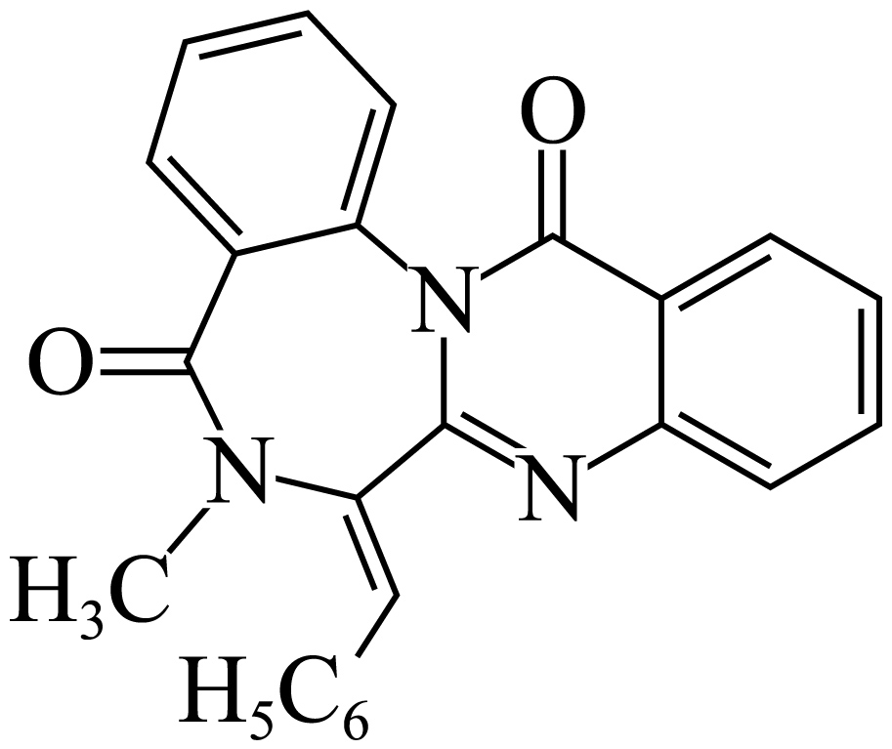
(7) 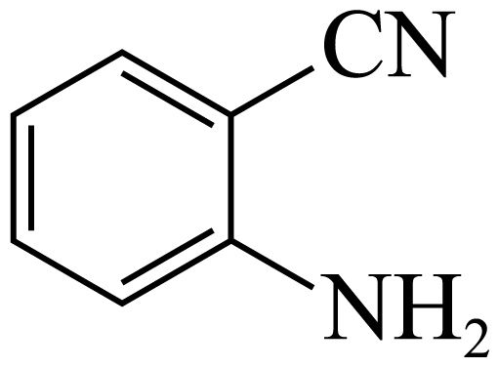 >
【分析】
对比A(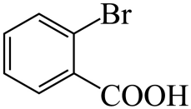)、B(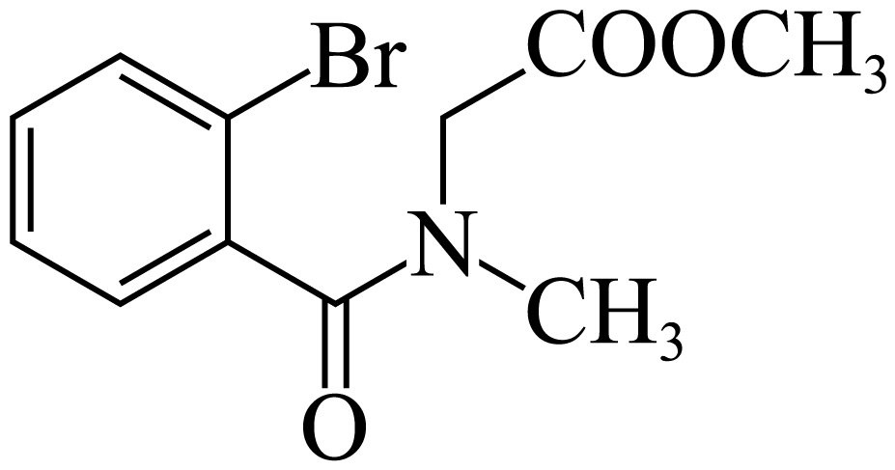)的结构简式可知A与${\text{CH}}_{\text{3}}{\text{NHCH}}_{2}{\text{COOCH}}_{\text{3}}$发生取代反应生成B，化合物X为${\text{CH}}_{\text{3}}{\text{NHCH}}_{2}{\text{COOCH}}_{\text{3}}$；发生水解反应生成C(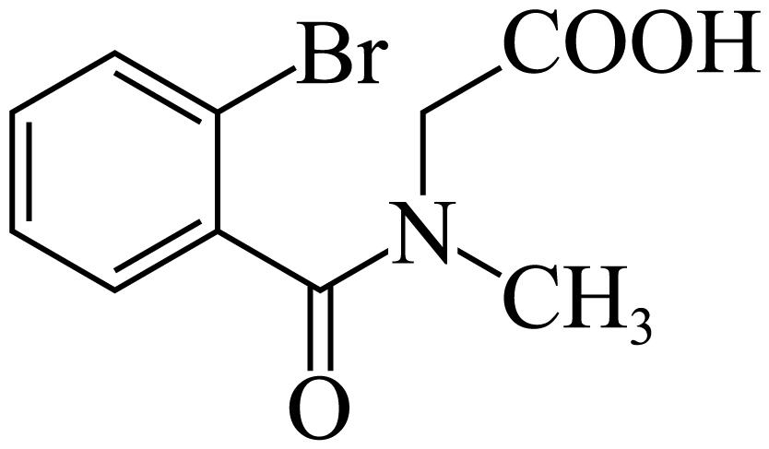),中$−\text{COOH}$与D中$−{\text{NH}}_{\text{2}}$脱水形成含有酰胺键的E，E先发生加成反应再脱水生成F，F经过一系列反应G，G与${\text{C}}_{\text{6}}{\text{H}}_{\text{5}}\text{CHO}$发生加成反应生成H，H发生消去反应生成J。
【详解】（1）
B的结构简式为，含氧官能团为酯基、酰胺基，故答案为：酯基；酰胺基；
（2）
B的结构简式为，根据等效氢法可知该物质有7种氢，如图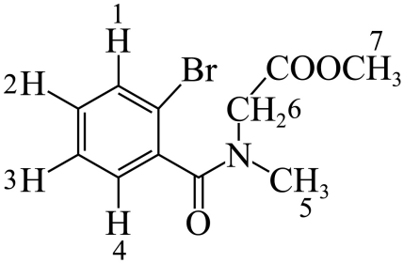，核磁共振氢谱有7组峰，故答案为：7；
（3）二者均为分子晶体，对比B、C的结构，C中含有的羧基可以形成分子间氢键，使其熔点高于B，故答案为：<；二者均为分子晶体，C中含有的羧基可以形成分子间氢键；
（4）
根据分析可知化合物X为${\text{CH}}_{\text{3}}{\text{NHCH}}_{2}{\text{COOCH}}_{\text{3}}$，A与${\text{CH}}_{\text{3}}{\text{NHCH}}_{2}{\text{COOCH}}_{\text{3}}$发生取代反应生成B的化学方程式为，故答案为：；
（5）根据分析可知，VI中${\text{C}}_{\text{6}}{\text{H}}_{\text{5}}\text{CHO}$醛基发生加成反应得到羟基，故答案为：加成反应；
（6）
J中因碳碳双键存在顺反异构，其异构体K的结构简式为，故答案为：；
（7）
C为，F为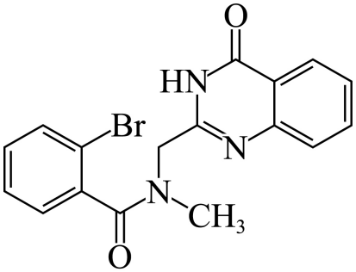，结合题中信息C+L$→$F，失去1个${\text{H}}_{\text{2}}\text{O}$，L为；C→F反应的原子利用率：以L为反应物一步反应去掉1个${\text{H}}_{\text{2}}\text{O}$得到F，以D为反应物经过两步反应脱去2个${\text{H}}_{\text{2}}\text{O}$得到F，C→F反应的原子利用率：以L为反应物>以D为反应物，故答案为：；>。
14．(1)$\text{Pt}{\left({\text{NH}}_{\text{3}}\right)}_{\text{2}}{\text{Cl}}_{\text{2}}{\text{+2Ag}}^{\text{+}}+{\text{2H}}_{\text{2}}\text{O}={\left[\text{Pt}{\left({\text{NH}}_{\text{3}}\right)}_{\text{2}}{\left({\text{H}}_{\text{2}}\text{O}\right)}_{\text{2}}\right]}^{\text{2+}}\text{+2AgCl}↓$
(2) $K_{1}^{2}⋅K_{2}$ 中和氢离子，使平衡正向移动，提高产率
(3)${\text{NH}}_{\text{3}}>{\text{T}}^{\text{-}}>{\text{H}}_{\text{2}}\text{O}$
(4) c b
(5)ad
(6) $\frac{β_{1}Y}{α}$ $\frac{2\left(α−β_{1}\text{-}β_{2}\right)Y}{α}$
【分析】配合物$\left[\text{Pt}{\left({\text{NH}}_{\text{3}}\right)}_{\text{2}}{\text{T}}_{\text{2}}\right]$的制备：$\text{Pt}{\left({\text{NH}}_{\text{3}}\right)}_{\text{2}}{\text{Cl}}_{\text{2}}$与${\text{AgNO}}_{\text{3}}$溶液发生反应$\text{Pt}{\left({\text{NH}}_{\text{3}}\right)}_{\text{2}}{\text{Cl}}_{\text{2}}{\text{+2Ag}}^{\text{+}}+{\text{2H}}_{\text{2}}\text{O}={\left[\text{Pt}{\left({\text{NH}}_{\text{3}}\right)}_{\text{2}}{\left({\text{H}}_{\text{2}}\text{O}\right)}_{\text{2}}\right]}^{\text{2+}}\text{+2AgCl}↓$，加入$\text{TH}$发生反应${\left[\text{Pt}{\left({\text{NH}}_{\text{3}}\right)}_{\text{2}}{\left({\text{H}}_{\text{2}}\text{O}\right)}_{\text{2}}\right]}^{\text{2+}}\text{+2TH}⇌\text{Pt}{\left({\text{NH}}_{\text{3}}\right)}_{\text{2}}{\text{(T)}}_{\text{2}}{\text{+2H}}^{\text{+}}{\text{+2H}}_{\text{2}}\text{O}$，加入NaOH中和氢离子，使平衡正向移动，提高产率。
【详解】（1）“步骤1” $\text{Pt}{\left({\text{NH}}_{\text{3}}\right)}_{\text{2}}{\text{Cl}}_{\text{2}}$与${\text{AgNO}}_{\text{3}}$溶液发生反应$\text{Pt}{\left({\text{NH}}_{\text{3}}\right)}_{\text{2}}{\text{Cl}}_{\text{2}}{\text{+2Ag}}^{\text{+}}+{\text{2H}}_{\text{2}}\text{O}={\left[\text{Pt}{\left({\text{NH}}_{\text{3}}\right)}_{\text{2}}{\left({\text{H}}_{\text{2}}\text{O}\right)}_{\text{2}}\right]}^{\text{2+}}\text{+2AgCl}↓$，故答案为：$\text{Pt}{\left({\text{NH}}_{\text{3}}\right)}_{\text{2}}{\text{Cl}}_{\text{2}}{\text{+2Ag}}^{\text{+}}+{\text{2H}}_{\text{2}}\text{O}={\left[\text{Pt}{\left({\text{NH}}_{\text{3}}\right)}_{\text{2}}{\left({\text{H}}_{\text{2}}\text{O}\right)}_{\text{2}}\right]}^{\text{2+}}\text{+2AgCl}↓$；
（2）①将反应i$×2$+ii得到反应${\left[\text{Pt}{\left({\text{NH}}_{\text{3}}\right)}_{\text{2}}{\left({\text{H}}_{\text{2}}\text{O}\right)}_{\text{2}}\right]}^{\text{2+}}\text{+2TH}⇌\text{Pt}{\left({\text{NH}}_{\text{3}}\right)}_{\text{2}}{\text{(T)}}_{\text{2}}{\text{+2H}}^{\text{+}}{\text{+2H}}_{\text{2}}\text{O}$的平衡常数$K=K_{1}^{2}⋅K_{2}$，故答案为：$K_{1}^{2}⋅K_{2}$；
②加入NaOH溶液，中和氢离子，使平衡正向移动，提高产率，故答案为：中和氢离子，使平衡正向移动，提高产率；
（3）根据反应${\left[\text{Pt}{\left({\text{NH}}_{\text{3}}\right)}_{\text{2}}{\left({\text{H}}_{\text{2}}\text{O}\right)}_{\text{2}}\right]}^{\text{2+}}{\text{+2T}}^{\text{-}}⇌\text{Pt}{\left({\text{NH}}_{\text{3}}\right)}_{\text{2}}{\text{(T)}}_{\text{2}}{\text{+2H}}_{\text{2}}\text{O}$可知与Pt(Ⅱ)的配位能力：${\text{T}}^{\text{-}}>{\text{H}}_{\text{2}}\text{O}$，再根据反应产物为$\text{Pt}{\left({\text{NH}}_{\text{3}}\right)}_{\text{2}}{\text{(T)}}_{\text{2}}$而不是${\text{Pt(T)}}_{4}^{2−}$，说明与Pt(Ⅱ)的配位能力：${\text{NH}}_{\text{3}}>{\text{T}}^{\text{-}}$，与Pt(Ⅱ)的配位能力由强到弱的顺序为${\text{NH}}_{\text{3}}>{\text{T}}^{\text{-}}>{\text{H}}_{\text{2}}\text{O}$，故答案为：${\text{NH}}_{\text{3}}>{\text{T}}^{\text{-}}>{\text{H}}_{\text{2}}\text{O}$；
（4）未酸化的S1溶液即$\text{Pt}{\left({\text{NH}}_{\text{3}}\right)}_{\text{2}}{\text{(T)}}_{\text{2}}$溶液中仅有信号峰I，信号峰I代表$\text{Pt}{\left({\text{NH}}_{\text{3}}\right)}_{\text{2}}{\text{(T)}}_{\text{2}}$；酸化时存在下列反应：
iii．$\text{Pt}{\left({\text{NH}}_{\text{3}}\right)}_{\text{2}}{\text{(T)}}_{\text{2}}{\text{+H}}_{\text{2}}{\text{O+H}}^{\text{+}}⇌{\left[\text{Pt}{\left({\text{NH}}_{\text{3}}\right)}_{\text{2}}\left({\text{H}}_{\text{2}}\text{O}\right)\text{T}\right]}^{\text{+}}\text{+TH}$
iv．${\left[\text{Pt}{\left({\text{NH}}_{\text{3}}\right)}_{\text{2}}\left({\text{H}}_{\text{2}}\text{O}\right)\text{T}\right]}^{\text{+}}{\text{+H}}_{\text{2}}{\text{O+H}}^{\text{+}}⇌{\left[\text{Pt}{\left({\text{NH}}_{\text{3}}\right)}_{\text{2}}{\left({\text{H}}_{\text{2}}\text{O}\right)}_{\text{2}}\right]}^{\text{2+}}\text{+TH}$
增大氢离子浓度反应iii、iv均正向进行，pH=4.4的S2溶液中含有$\text{Pt}{\left({\text{NH}}_{\text{3}}\right)}_{\text{2}}{\text{(T)}}_{\text{2}}$、${\left[\text{Pt}{\left({\text{NH}}_{\text{3}}\right)}_{\text{2}}\left({\text{H}}_{\text{2}}\text{O}\right)\text{T}\right]}^{\text{+}}$、$\text{TH}$，pH=1.7的S3溶液中含有$\text{TH}$、${\left[\text{Pt}{\left({\text{NH}}_{\text{3}}\right)}_{\text{2}}\left({\text{H}}_{\text{2}}\text{O}\right)\text{T}\right]}^{\text{+}}$、${\left[\text{Pt}{\left({\text{NH}}_{\text{3}}\right)}_{\text{2}}{\left({\text{H}}_{\text{2}}\text{O}\right)}_{\text{2}}\right]}^{\text{2+}}$，S2、S3中均有信号峰Ⅱ、Ⅲ，且Ⅲ>Ⅱ，$\text{TH}$来自两个反应， $\text{TH}$的量多于${\left[\text{Pt}{\left({\text{NH}}_{\text{3}}\right)}_{\text{2}}\left({\text{H}}_{\text{2}}\text{O}\right)\text{T}\right]}^{\text{+}}$量，信号峰Ⅱ代表的物质是${\left[\text{Pt}{\left({\text{NH}}_{\text{3}}\right)}_{\text{2}}\left({\text{H}}_{\text{2}}\text{O}\right)\text{T}\right]}^{\text{+}}$；信号峰Ⅲ代表的物质是TH，故答案为：c；b；
（5）a．pH保持不变，氢离子浓度不变，各组分的浓度不变，反应处于平衡状态，a正确；
b．峰面积与化学环境相同的H原子数成正比，T总数不变，特征信号峰的总面积一直保持不变，不能作为平衡的标志，b错误；
c．S3中只有两个特征信号峰，出现3个特征信号峰，只能说明溶液是S2溶液，不能说明反应达到平衡，c错误；
d．特征信号峰的数量及其面积保持不变，各组分的浓度不变，反应处于平衡状态，d正确；
故选ad；
（6）已知三份$\text{Pt}{\left({\text{NH}}_{\text{3}}\right)}_{\text{2}}{\text{(T)}}_{\text{2}}$溶液起始物质的量浓度均为Y，$c_{总}\text{(T)}=2Y$。S1溶液中只有$\text{Pt}{\left({\text{NH}}_{\text{3}}\right)}_{\text{2}}{\text{(T)}}_{\text{2}}$信号峰I的面积为$\text{α}$，$\text{Pt}{\left({\text{NH}}_{\text{3}}\right)}_{\text{2}}{\text{(T)}}_{\text{2}}$浓度为Y，$c_{总}\text{(T)}=2Y$；因峰的面积和T数量呈正比，溶液S2信号峰I面积为${\text{β}}_{\text{1}}$，与溶液S2中$2c\left[\text{Pt}{\left({\text{NH}}_{\text{3}}\right)}_{\text{2}}{\text{(T)}}_{\text{2}}\right]$对应，即$\frac{α}{β_{1}}=\frac{2Y}{2c\left[\text{Pt}{\left({\text{NH}}_{\text{3}}\right)}_{\text{2}}{\text{(T)}}_{\text{2}}\right]}$，解得$c\left[\text{Pt}{\left({\text{NH}}_{\text{3}}\right)}_{\text{2}}{\text{(T)}}_{\text{2}}\right]=\frac{β_{1}Y}{α}$；消耗的$c\left[\text{Pt}{\left({\text{NH}}_{\text{3}}\right)}_{\text{2}}{\text{(T)}}_{\text{2}}\right]=\frac{(α−β_{1})Y}{α}$；溶液S2信号峰Ⅱ面积为${\text{β}}_{\text{2}}$，则溶液S2中$\text{TH}$的信号峰Ⅲ面积应为$α\text{-}β_{1}\text{-}β_{2}$，与溶液S2中$c(TH)$对应,可得溶液S2中$\frac{α}{α\text{-}β_{1}\text{-}β_{2}}=\frac{2Y}{c(TH)}$，解得$c\text{(TH)=}\frac{2(α−β_{1}\text{-}β_{2})Y}{α}$，故答案为：$\frac{β_{1}Y}{α}$;$\frac{2(α−β_{1}\text{-}β_{2})Y}{α}$。

